
ООО «Компания СИМ-авто»
125130, г.Москва, ул.Выборгская, д.22, стр.3, этаж 2, ком.40
ОГРН 1077762707626, ИНН 7729588182, КПП 774301001,ОКВЭД 45.19, ОКПО 84026016,
Р/С 40702810002000240775 В Филиал "Корпоративный" ПАО "СОВКОМБАНК", г. Москва
К/С 30101810445250000360, БИК 044525360


https://www.youtube.com/watch?v=JATNnsuWEhU&t=1s

КОММЕРЧЕСКОЕ ПРЕДЛОЖЕНИЕ

Универсальная навеска НУ-2 позволяет монтировать оборудование за считанные минуты!

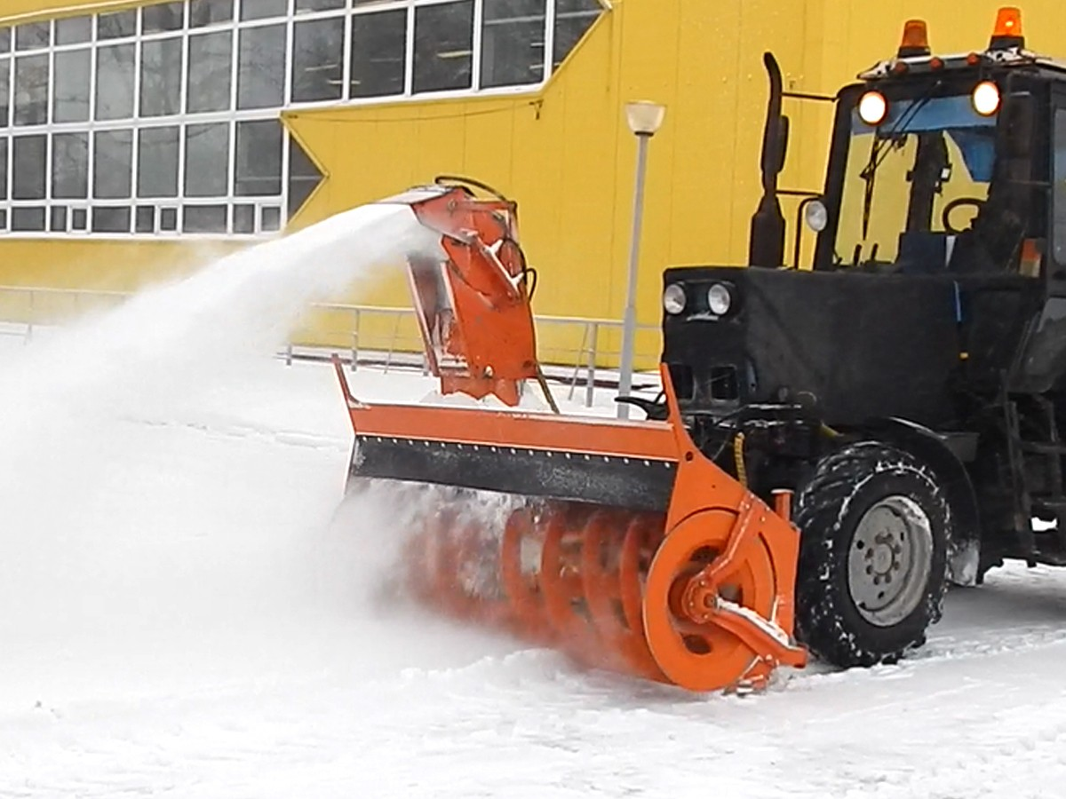Снегоуборочная машина СУ 2.1-01
«ЛАВИНА»
Ширина захвата 2100 мм
Высота убираемого снежного вала 1 м Скорость движения при уборке снега 1,9 - 7 км/ч Дальность отброса снега 1-25 м
Производительность 800 т/ч Привод рабочего органа механический
Привод механизмов гидравлический Тип навесное оборудование
УПРАВЛЯЕМЫЙ ВЕКТОР ВЫБРОСА СНЕГА

665 000 руб.

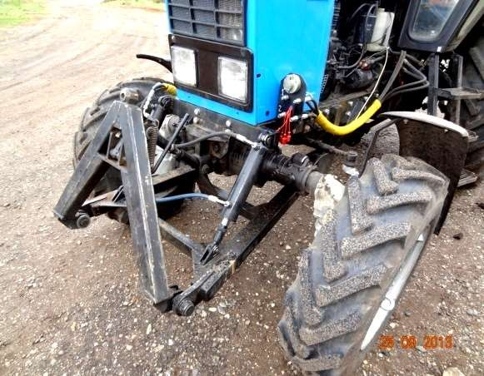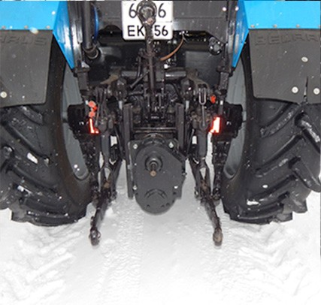

Навеска универсальная НУ 2
Гидросистема с применением БРС соединений Позволяет быстро менять навесное оборудование

94 000 руб.
Передний привод ВОМ Простой и надежный механический привод Сохраняются все функции задней навески

92 000 руб.

В комплект поставки входит:

- Навеска универсальная НУ 2 на МТЗ-82 - 94 000 руб.
- Передний ВОМ на МТЗ-82 - 92 000 руб.
- Снегоуборочная машина СУ 2.1-01 «ЛАВИНА» - 665 000 руб.

Стоимость комплекта в г. Оренбург – 851 000 руб. действительно до 01. 01. 2024 г отгрузка в тч. 10-ти раб. дней

